基隆市安樂國民小學 114年5月學習扶助「篩選測驗」
國 語 科 結 果 分 析 表
（ ）年 級 學 年 分 析 表
班級 | 各班級  未通過率% | 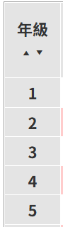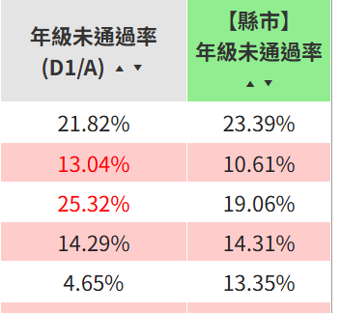 | 備註
 |  |  | 篩選測驗時間為114年5月，故左欄位之一年級為本學期二年級學生；二年級為本學期三年級學生，以此類推。
- 國語科錯誤題型最多之前3項及為補強學生待加強能力可進行之教學策略：
編號 | 基本學習內容 | 學習表現/學習內容
1
1 | 教 學 策 略

編號 | 基本學習內容 | 學習表現/學習內容
2
2 | 教 學 策 略

編號 | 基本學習內容 | 學習表現/學習內容
3
3 | 教 學 策 略
- 針對未參加學習扶助國語班且施測未通過學生，給予哪些輔導或補
救：

導師簽名： 承辦人： 教務主任： 校長：

